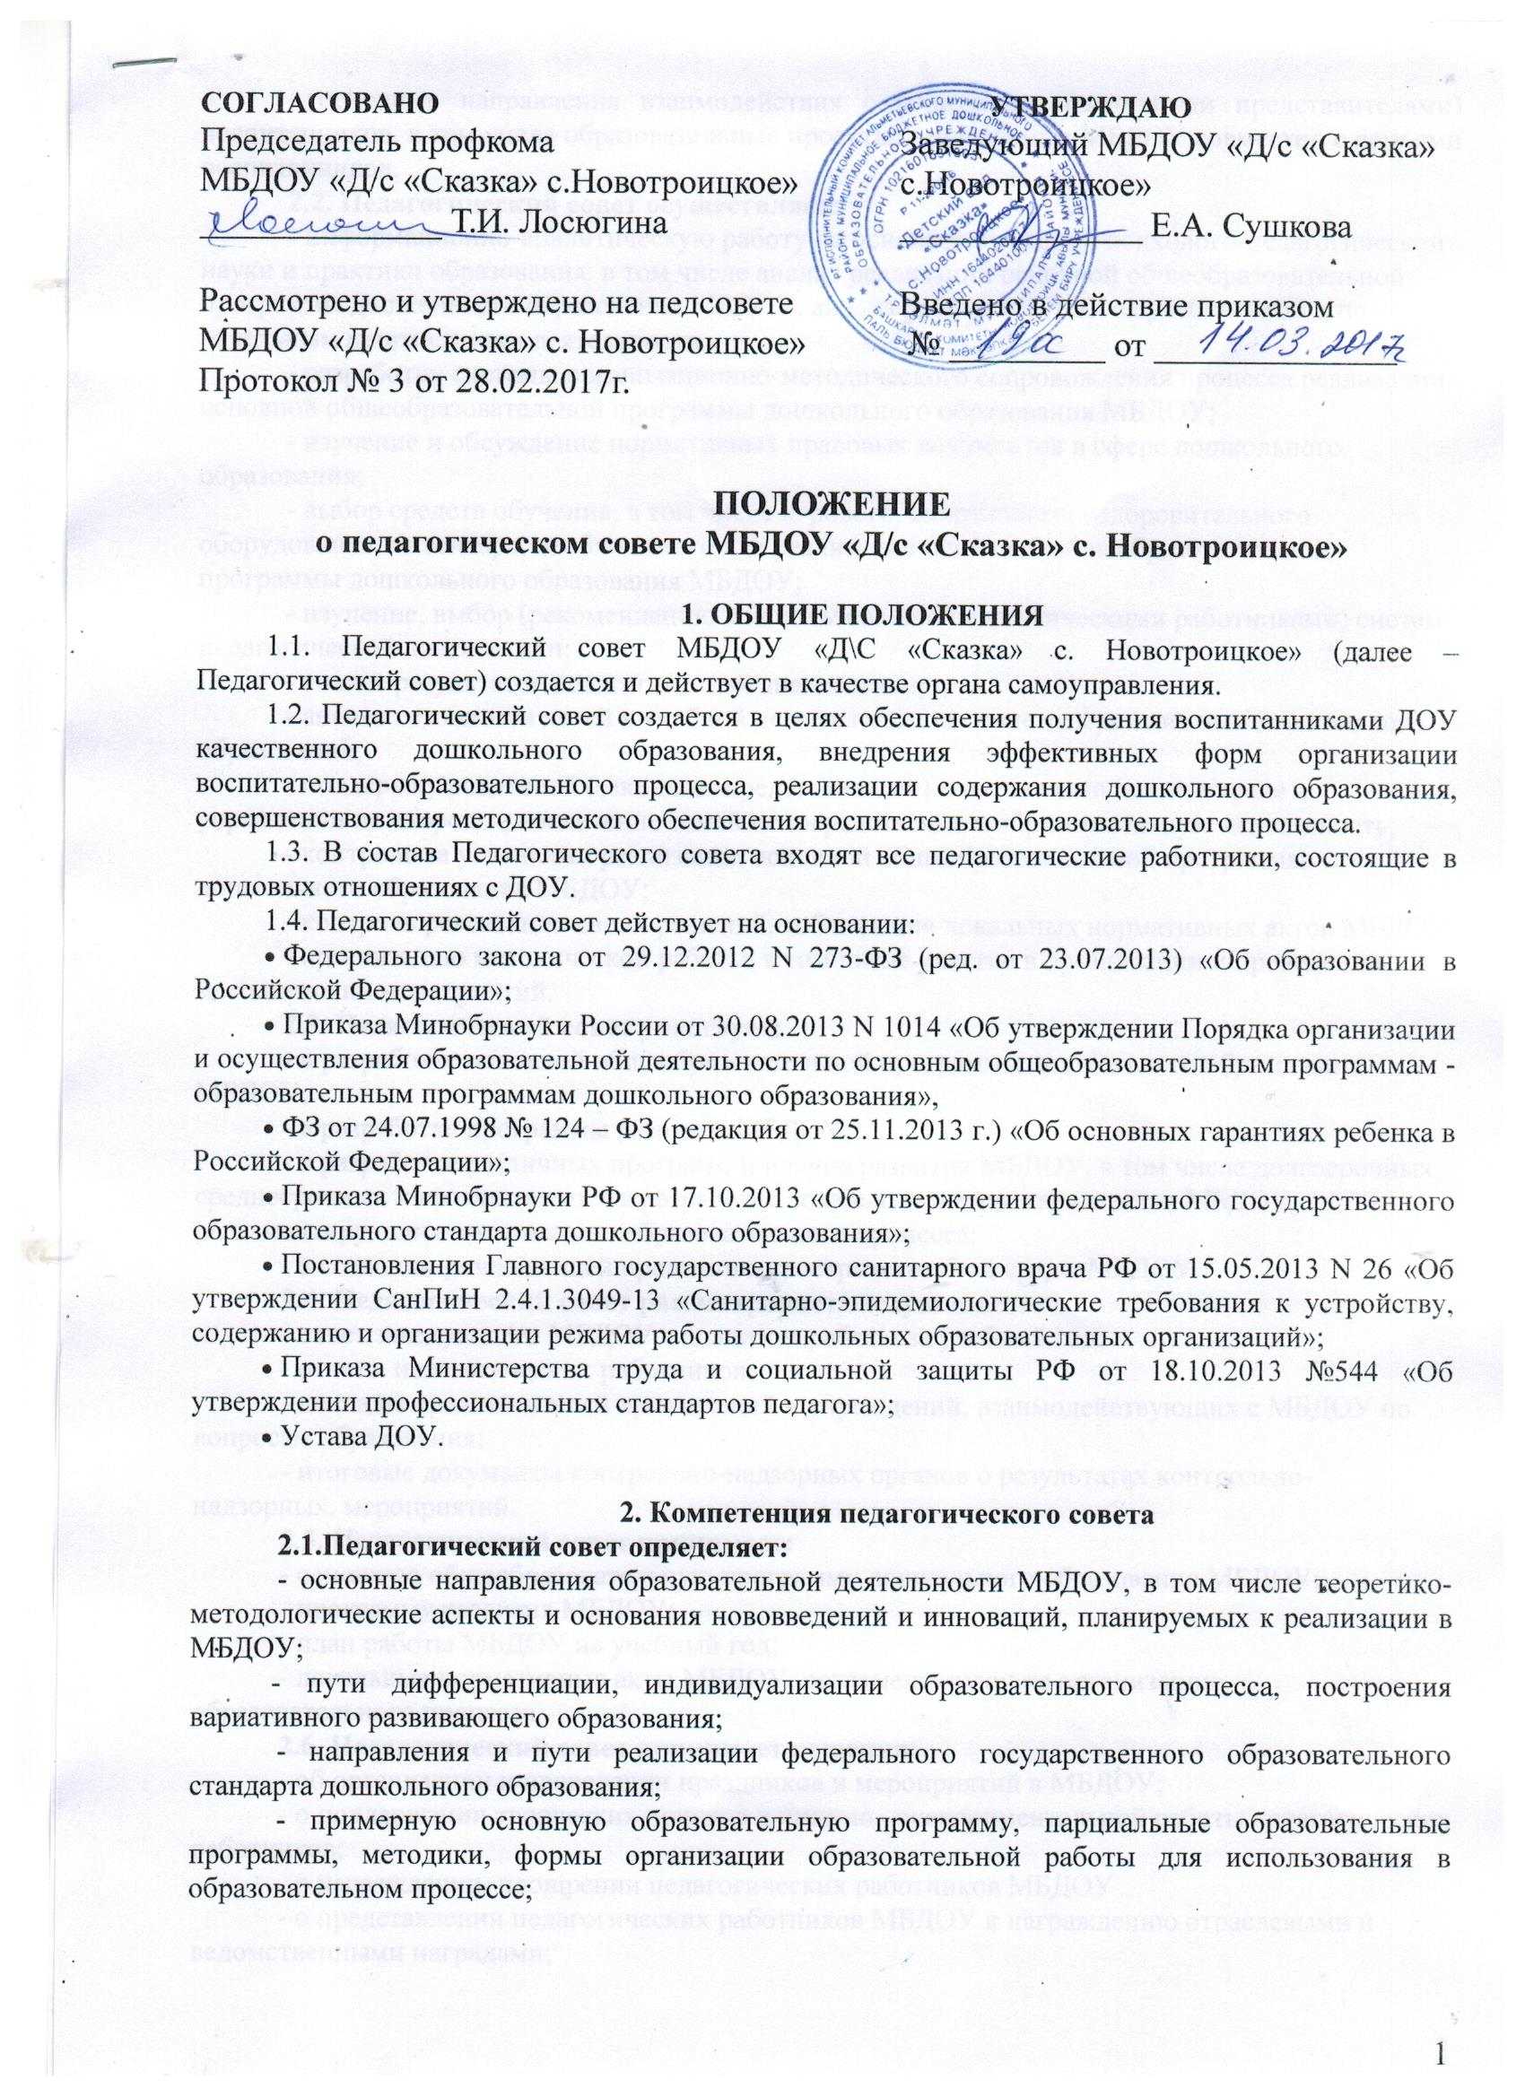

- основные направления взаимодействия с родителями (законными представителями) воспитанников, в том числе образовательные проекты, реализуемые МБДОУ совместно с семьями воспитанников.
2.2. Педагогический совет осуществляет:
- информационно-аналитическую работу на основе достижений психолого-педагогической науки и практики образования, в том числе анализ реализации основной общеобразовательной программы дошкольного образования МБДОУ, анализ работы МБДОУ за учебный год и по отдельным направлениям деятельности;
- разработку системы организационно-методического сопровождения процесса реализации основной общеобразовательной программы дошкольного образования МБДОУ;
- изучение и обсуждение нормативных правовых документов в сфере дошкольного образования;
- выбор средств обучения, в том числе игрового, спортивного, оздоровительного оборудования, инвентаря, необходимого для реализации основной общеобразовательной программы дошкольного образования МБДОУ;
- изучение, выбор (рекомендацию к использованию педагогическими работниками) систем педагогической диагностики;
- анализ результатов педагогической диагностики;
- анализ готовности детей к учебной деятельности на этапе завершения ими дошкольного образования;
- поддержку родителей (законных представителей) в воспитании детей, охране и укреплении их здоровья, вовлечение семей непосредственно в образовательную деятельность;
- контроль за условиями реализации основной общеобразовательной программы дошкольного образование МБДОУ;
- контроль реализации своих решений, соблюдения локальных нормативных актов МБДОУ;
- организацию методической работы, в том числе участие в организации и проведении методических мероприятий.
2.3. Педагогический совет участвует:
- в разработке основной общеобразовательной программы дошкольного образования МБДОУ;
- в разработке программы развития МБДОУ;
- в разработке различных программ и планов развития МБДОУ, в том числе долгосрочных, среднесрочных и краткосрочных;в разработке локальных нормативных актов МБДОУ, регламентирующих организацию образовательного процесса;
- в создании развивающей предметно-пространственной среды МБДОУ.
2.4. Педагогический совет рассматривает/заслушивает:
- отчет заведующего МБДОУ с анализом работы за учебный год;
- отчеты педагогических работников;
- доклады представителей организаций и учреждений, взаимодействующих с МБДОУ по вопросам образования;
- итоговые документы контрольно-надзорных органов о результатах контрольно-надзорных, мероприятий.
2.5. Педагогический совет принимает:
- основную общеобразовательную программу дошкольного образования МБДОУ;
- программу развития МБДОУ;
- план работы МБДОУ на учебный год;
- локальные нормативные акты МБДОУ, регламентирующие организацию образовательного процесса.
2.6. Педагогический совет принимает решения:
- об организации и проведении праздников и мероприятий в МБДОУ;
- о поддержании творческих поисков и опытно - экспериментальной работы педагогических работников;
- о награждении, поощрении педагогических работников МБДОУ
- о представлении педагогических работников МБДОУ к награждению отраслевыми и ведомственными наградами;
- о создании временных творческих объединений с приглашением специалистов различного профиля.

3. Права педагогического совета.
3.1.В соответствии со своей компетенцией, установленной настоящим Положением, педагогический совет имеет право:
- обращаться к администрации МБДОУ, коллегиальным органам управления МБДОУ и получать информацию по результатам рассмотрения обращений;
- приглашать на свои заседания любых специалистов для получения квалифицированных консультаций;
- разрабатывать локальные нормативные акты МБДОУ, регламентирующие организацию образовательного процесса;
- разрабатывать основную общеобразовательную программу дошкольного образования МБДОУ, программу развития МБДОУ;
- содержание дополняется, конкретизируется в зависимости от специфики деятельности МБДОУвносить изменения в содержание документов, разрабатываемых и принимаемых педагогическим советом;
- давать разъяснения и принимать меры по рассматриваемым обращениям, по соблюдению локальных актов ОУ;
- рекомендовать разработки педагогических работников МБДОУ к публикации;
- рекомендовать работникам МБДОУ повышение квалификации;
- рекомендовать представителей МБДОУ для участия в профессиональных конкурсах.

4. Ответственность педагогического совета
4.1. Педагогический совет несет ответственность за:
- соблюдение в процессе осуществления деятельности законодательства Российской Федерации в сфере образования;
- соответствие принятых решений действующему законодательству и локальным нормативным актам МБДОУ;
- качественное и своевременное выполнение планов и решений, в том числе направленных на совершенствование деятельности МБДОУ;
- педагогически целесообразный выбор педагогических методик, форм, средств и методов организации образовательного процесса;
- создание благоприятных условий развития детей в соответствии с их возрастными и индивидуальными особенностями и склонностями;
- осуществление контроля за условиями реализации основной общеобразовательной программы дошкольного образования МБДОУ;
- квалифицированную и объективную оценку деятельности МБДОУ;
- выполнение плана своей работы;
- результаты деятельности МБДОУ.

5. Регламент работы педагогического совета
5.1.Педагогический совет проводится не реже четырех раз в течение учебного года. При необходимости проводятся внеплановые педагогические советы.
5.2.Тематика заседаний педагогического совета включается в годовой план работы МБДОУ с учетом целей и задач работы МБДОУ и утверждается на первом в учебном году заседании педагогического совета.
5.3.Работой педагогического совета руководит председатель педагогического совета.
5.4.Время, место и повестка дня заседания педагогического совета сообщается не позднее, чем за две недели до его проведения с целью подготовки каждого педагога к обсуждению темы и обнародуется секретарем педагогического совета на информационном стенде МБДОУ для педагогических работников.
5.5.Для подготовки и проведения педагогического совета при необходимости создается инициативная группа педагогов.
5.6.Решения педагогического совета принимаются открытым голосованием простым большинством голосов. Решения считаются правомочными, если на заседании педагогического совета МБДОУ присутствовало не менее двух третей состава, и считаются принятыми, если за решение проголосовало более половины присутствовавших на заседании.
5.7.Решения педагогического совета после утверждения заведующим МБДОУ становятся обязательными для всех членов педагогического коллектива.
5.8.Организацию выполнения решений педагогического совета осуществляет заведующий МБДОУ и ответственные лица, указанные в решении. Результаты этой работы сообщаются членам педагогического совета на последующих его заседаниях.

6. Делопроизводство педагогического совета
6.1.Заседания педагогического совета оформляются протоколом.
6.2.Протокол педагогического совета составляется не позднее 5 дней после его завершения. В протоколе указываются:
- дата проведения педагогического совета;
- количественное присутствие (отсутствие) членов педагогического
совета;
- приглашенные лица (ФИО, должность);
- вопросы повестки дня;
- выступающие лица;
- ход обсуждения вопросов;
- предложения, рекомендации и замечания членов педагогического совета и приглашенных лиц
- количество голосов, поданных «за», «против» и «воздержался» по каждому вопросу, поставленному на голосование;
- решение педагогического совета.
6.3. Протоколы подписываются председателем и секретарем педагогического совета.
6.4. Нумерация протоколов ведется от начала учебного года.
6.5. Книга протоколов педагогического совета нумеруется постранично, прошнуровывается, скрепляется подписью заведующего МБДОУ и печатью МБДОУ.
6.6.Книга протоколов педагигоческого совета входит в его номенклатуру, хранится в делах МБДОУ и передается по акту (при смене руководителя, передаче в архив).

2. ЗАДАЧИ И КОМПЕТЕНЦИЯ ПЕДАГОГИЧЕСКОГО СОВЕТА
2.1.Главными задачами Педагогического совета являются:
- реализация государственной политики по вопросам образования;
- обсуждение и выбор различных вариантов содержания образования, форм, методов образовательного процесса и способов их реализации;
- разработка и принятие образовательной программы ДОУ, направленной на разностороннее развитие детей дошкольного возраста с учетом их возрастных и индивидуальных особенностей,
и с учетом особенностей психофизического развития детей и состояния их здоровья, с соблюдением специальных условий, необходимых для получения образования лицами с ограниченными возможностями здоровья;
- ознакомление с достижениями педагогической науки и передовым педагогическим опытом и внедрение их в практическую деятельность;
- решение вопросов по организации воспитательно-образовательного процесса и коррекционной работы.
2.2. К компетенции Педагогического совета относится решение следующих вопросов:
- определение стратегии и тактики развития воспитательно-образовательной деятельности ДОУ в соответствии с требованиями ФГОС ДО;
- рассмотрение вопросов содержания, форм и методов, педагогических технологий, организации воспитательно-образовательного процесса, планирования воспитательно - образовательной деятельности для достижения качества образования;
- организация и совершенствование методического обеспечения воспитательно-образовательного процесса;
- разработка учебных программ, планов;
- выявление, обобщение, распространение, внедрение педагогического опыта (мастерства);
- рассмотрение запроса родителей (законных представителей) по организации дополнительных образовательных услуг воспитанникам;
- рассмотрение вопросов повышения квалификации педагогических работников, развития их творческих инициатив;
- содействие успешному осуществлению воспитательно-образовательного процесса в соответствии с Уставом ДОУ и Федеральным законом «Об образовании в Российской Федерации»;
- принятие локальных актов в соответствии со своей компетенцией;
- иные функции, вытекающие из целей, задач и содержания уставной деятельности ДОУ.

3. ПРАВА И ОТВЕТСТВЕННОСТЬ ПЕДАГОГИЧЕСКОГО СОВЕТА
3.1. Педагогический совет имеет право:
- создавать временные творческие объединения с приглашением специалистов различного профиля, консультантов для выработки рекомендаций с последующим рассмотрением их на Педагогическом совете;
- в необходимых случаях на свои заседания приглашать представителей общественных организаций, учреждений, членов Наблюдательного совета ДОУ, родительского комитета ДОУ, работников ДОУ, не являющихся членами Педагогического совета.
Необходимость их приглашения определяется председателем Педагогического совета.
Лица, приглашённые на заседание Педагогического совета, пользуются правом совещательного голоса.
3.2. Педагогический совет несёт ответственность:
- за выполнение годового плана работы ДОУ;
- соответствие принятых решений Федеральному закону «Об образовании в Российской Федерации», законодательству РФ о защите прав детей;
- за утверждение образовательных и рабочих программ, имеющих положительное экспертное заключение;
- за принятие конкретных решений по каждому рассматриваемому вопросу с указанием ответственных лиц и сроков исполнения решений.

4. ОРГАНИЗАЦИЯ ДЕЯТЕЛЬНОСТИ ПЕДАГОГИЧЕСКОГО СОВЕТА
4.1. Председателем Педагогического совета является заведующий ДОУ. Педагогический совет, в целях организации своей деятельности избирает из своего состава заместителя председателя, секретаря, которые работают на общественных началах. Секретарь ведёт протоколы заседаний Педагогического совета.
4.2. Педагогический совет работает по плану, являющемуся составной частью годового плана работы ДОУ.
4.3. Педагогический совет собирается на свои заседания не реже пяти раз в год. В случае необходимости могут быть созваны внеочередные заседания.
4.4. Решения Педагогического совета считаются правомочными, если на его заседаниях присутствуют не менее двух третей педагогов от общего числа членов Педагогического совета.
Педагогический совет собирается на свои заседания его председателем. Внеочередной педагогический совет может быть собран по инициативе председателя, по инициативе одной третей членов Педагогического совета.
4.5. Педагогический совет принимает решения открытым голосованием. Решение Педагогического совета считается принятым, если за него подано большинство голосов присутствующих членов Педагогического совета. При равном количестве голосов решающим является голос председателя Педагогического совета. Решения Педагогического совета реализуются приказами заведующего ДОУ
4.6. Решения должны носить конкретный характер с указанием сроков проведения мероприятий и ответственных за их выполнение. Результаты этой работы сообщаются членам педагогического совета на последующих заседаниях.
4.7. Каждый член Педагогического совета обязан посещать все его заседания, активно участвовать в подготовке и его работе, своевременно и полностью выполнять принятые решения.
4.8. Конкретную дату, время и тематику заседания Педагогического совета председатель доводит до сведения педагогических работников и, в необходимых случаях иных лиц, не позднее, чем за 3 дня до его заседания.
Информация также может находиться в информационном уголке педагога ДОУ.
4.9. Изменения и дополнения в настоящее Положение принимаются решением Педагогического совета ДОУ.

5. ДЕЛОПРОИЗВОДСТВО
5.1. Заседания Педагогического совета оформляются протоколом. В книге протоколов фиксируется ход обсуждения вопросов, выносимых на Педагогический совет, предложения и замечания членов Педагогического совета.
Протоколы подписываются председателем и секретарем Педагогического совета.
5.2. Нумерация протоколов ведется от начала учебного года.
5.3. Книга протоколов Педагогического совета входит в номенклатуру дел, хранится в ДОУ и передается по акту.
5.4. Книга протоколов Педагогического совета нумеруется постранично, прошнуровывается, скрепляется подписью заведующего и печатью

